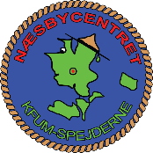
Dit aktivitetsskema

Korps: |  | Gruppe: |  | Enhed: |  | Antal børn:
Uge:
 | Lørdag | Søndag | Mandag | Tirsdag | Onsdag | Torsdag | Fredag | Lørdag
 |  | Flag | Flag | Flag | Flag | Flag | Flag | Flag
Formiddags-aktivitet
12:00 | Frokost | Frokost | Frokost | Frokost | Frokost | Frokost | Frokost
Eftermiddags-aktivitet
 | Aftensmad | Aftensmad | Aftensmad | Aftensmad | Aftensmad | Aftensmad | Aftensmad
Aftenaktivitet/ Nataktivitet
Sheltere mm.
Mærker vi tager:
Ønsker til aktiviteter uden fast tid, mv.:

